# LỜI CẢM ƠN

Em xin gửi lời cảm ơn chân thành và sự tri ân sâu sắc đối với các thầy cô của trường Đại Học Công Nghiệp Hà Nội, đặc biệt là các thầy cô ở khoa Điện Tử Viễn Thông của trường và em cũng xin chân thành cảm Th.S Trần Xuân Phương – người đã phụ trách hướng dẫn và nhiệt tình hỗ trợ em trong quá trình tìm hiểu và hoàn thiện sản phẩm đồ án tốt nghiệp.

Trong quá trình thực hiện đồ án và làm bài báo cáo đồ án, do kiến thức cũng như kinh nghiệm thực tế còn nhiều hạn chế nên bài báo cáo không thể tránh khỏi những thiếu sót, em rất mong nhận được ý kiến đóng góp thầy, cô để em học hỏi được nhiều kĩ năng, kinh nghiệm sau khi tốt nghiệp.

Cuối cùng, em xin chân thành cảm ơn gia đình và bạn bè đã luôn tạo điều kiện, quan tâm, giúp đỡ, động viên trong suốt quá trình học tập và hoàn thành đề tài đồ án tốt nghiệp.

Em xin chân thành cảm ơn!

.

Hà Nội, Ngày… tháng… năm 2022

Sinh viên thực hiện

Nguyễn Văn Trà

# MỤC LỤC

LỜI CẢM ƠN 1

MỤC LỤC 2

DANH MỤC HÌNH ẢNH 4

DANH MỤC BẢNG BIỂU 5

LỜI MỞ ĐẦU 6

CHƯƠNG 1: TỔNG QUAN VỀ THÙNG ĐỰNG RÁC THÔNG MINH 7

1.1 Lý do lựa chọn đề tài 7

1.1.1 Đặt vấn đề 7

1.1.2 Giới thiệu chung về đề tài 7

1.2 Vai trò và ý nghĩa của đề tài 7

1.3 Các hệ thống thùng đựng rác thông minh ngoài thị trường 8

1.4 Kết luận chương 1 12

CHƯƠNG 2: CƠ SỞ LÝ THUYẾT 13

2.1 Tổng quan về Arduino 13

2.1.1 Giới thiệu về Arduino 13

2.1.2 Giới thiệu về Arduino Nano 14

2.2 Module cảm biến vật cản hồng ngoại. 16

2.2.1 IC LM393 16

2.2.2 Module cảm biến vật cản hồng ngoại 17

2.3 Cảm biến siêu âm HC-SR04 18

2.4.1. IC Max232 18

2.3.1 Module cảm biến siêu âm HC-SR04 20

2.4 Mạch Buck LM2596 22

2.5 Giới thiệu về động cơ RC Servo Futaba S3003 23

2.5.1 Cấu tạo và nguyên lý hoạt động 23

2.5.2 Ứng dụng 25

2.6 Phần mềm thiết kế Altium Designer 25

2.7 Phần mềm Arduino IDE 28

2.8 Kết luận chương 2 30

CHƯƠNG 3: THIẾT KẾ HỆ THỐNG 31

3.1 Thiết kế sơ đồ khối thùng đựng rác thông minh 31

3.1.1 Yêu cầu 31

3.1.2 Sơ đồ khối 31

3.1.3 Mô tả hoạt động 32

3.2 Sơ đồ nguyên lý trên phần mềm Altium Designer 33

3.2.1 Khối xử lý trung tâm (MCU) 34

3.2.2 Khối nguồn 34

3.2.3 Khối cảm biến 34

3.2.4 Khối LCD 35

3.2.5 Khối SR04 35

3.2.6 Khối Servo 35

3.2.7 Khối công tắc 35

3.2.8 Khối mở rộng 35

3.3 Sơ đồ mạch in (PCB) 36

3.4 Lập trình Arduino Nano 36

3.4.1 Các thư viện được sử dụng 36

3.4.2 Lưu đồ thuật toán 37

3.5 Kết luận chương 3 37

CHƯƠNG 4: KẾT QUẢ ĐẠT ĐƯỢC 38

4.1 Một số hình ảnh thực tế của hệ thống 38

4.2 Đánh giá sự ổn định của hệ thống 38

4.3 Kết luận chương 4 38

KẾT LUẬN 39

TÀI LIỆU THAM KHẢO 40

PHỤ LỤC 41

# DANH MỤC HÌNH ẢNH

# DANH MỤC BẢNG BIỂU

# LỜI MỞ ĐẦU

Giữ gìn và bảo về môi trường luôn là vấn đề tâm điểm quan tâm hàng đầu của toàn thế giới. Ngày nay, sự ô nhiễm môi trường ngày càng nghiêm trọng chủ yếu do sự tàn phá nặng nề và sinh hoạt thiếu ý thức của con người. Việc bảo vệ, giữ gìn môi trường xanh sạch đẹp phải luôn đặt lên trên hết, bảo vệ môi trường là chính là bảo vệ sự sống của trái đất, bảo vệ cuộc sống của con người. Đặc biệt là tại những nước đang phát triển vì ý thức con người còn kém, công nghệ xử lý rác thải còn lạc hậu.

Việt Nam là một quốc gia đang phát triển, những nhà xưởng, khu công nghiệp mọc lên như nấm, chất thải sinh hoạt, chất thải trong sản xuất mỗi ngày đang dần phá hủy đi hệ sinh thái, làm cho môi trường bị ô nhiễm nghiêm trọng. Do đó, các giải pháp kịp thời hạn chế và ngăn chặn vấn đề trên cần triển khai cấp bách. Giải pháp hàng đầu không thể thiếu đi chính là sử dụng các loại thùng rác thông minh. Với những lợi ích và tầm quan trọng của thùng rác trong đời sống hiện nay và việc ứng dụng các kiến thức đã học về vi điều khiển, vi xử lý, các môn học về điều khiển và giám sát không dây, em đã quyết định chọn đề tài: **“Thiết kế thùng đựng rác thông minh sử dụng cảm biến phát hiện vật cản”** là đề tài đồ án tốt nghiệp.

Nội dung quyển báo cáo này bao gồm 3 chương chính:

Chương 1 - Tổng quan về hệ thống

Chương 2 - Cơ sở lý thuyết

Chương 3 - Thiết kế hệ thống

# TỔNG QUAN VỀ THÙNG ĐỰNG RÁC THÔNG MINH

* 1. Lý do lựa chọn đề tài
     1. Đặt vấn đề

Song hành cùng sự phát triển nhanh của xã hội hiện nay thì chất thải sinh hoạt được sinh ra cũng nhiều hơn. Chúng ta phải chịu nhiều tổn hại về mặt môi trường và xã hội, không chỉ gây mất mỹ quan đô thị, ô nhiễm môi trường sống mà sức khỏe của người dân nhiều khu vực bị ảnh hưởng nghiêm trọng.

Bên cạnh những biện pháp nhằm hạn chế chất thải cho môi trường như tái sử dụng các rác thải sinh hoạt từ chất liệu nhựa, sắt, đồ kim loại…. thành những chất có thể tái sử dụng được, thì việc sử dụng thùng rác cũng đã trở thành thói quen không thể thiếu để đảm bảo một môi trường sạch và an toàn cho sức khỏe.

Với mục đích có thể tạo ra một thùng rác thông minh, thân thiện với người dùng và giá thành phải chăng, em xin giới thiệu đề tài: “**Thiết kế thùng đựng rác thông minh sử dụng cảm biến phát hiện vật cản**”. Với đề tài này, chúng ta có thể phát triển thêm thành một hệ thống hoàn chỉnh, có thể giúp con người dễ dàng sử dụng, góp phần bảo vệ môi trường xanh, sạch và đẹp.

* + 1. Giới thiệu chung về đề tài

Trong đề tài này, em sẽ thực hiện thiết kế một thùng rác thông minh có chức năng đóng mở tự động sử dụng cảm biến hồng ngoại phát hiện vật cản. Ngoài ra thùng rác còn có chức năng báo đầy, hiển thị lên LCD để người sử dụng biết và xử lý

* 1. Vai trò và ý nghĩa của đề tài

*Vai trò của đề tài*

Đề tài tập trung vào thiết kế mô hình thiết kế thùng đựng rác thông minh sử dụng cảm biến phát hiện vật cản .

Đề tài giúp người dùng và người vận hành có thể giám sát và điều khiển dễ dàng các thiết bị thông qua điện thoại hoặc máy tính có kết nối Internet.

*Ý nghĩa của đề tài*

* Ứng dụng vào triển khai lắp đặt các thùng rác tự động, thùng rác thông minh
* Giảm thiểu được chi phí quản lý và giám sát
* Dần đưa các thiết bị thông minh vào nhà máy và nhà thông minh
  1. Các hệ thống thùng đựng rác thông minh ngoài thị trường

*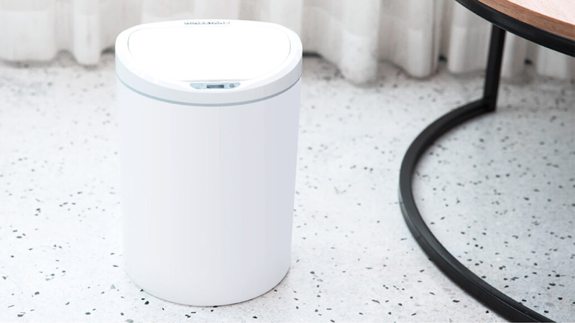Thùng rác thông minh Xiaomi Ninestars*

* **Kích thước**: 244mm x 191mm x 342mm
* **Thể tích**: 10 lít
* **Chất liệu vỏ**: Nhựa cao cấp ABS
* **Khối lượng**: 1.49 kg
* **Pin**: 2 [pin AA](https://www.thegioididong.com/hoi-dap/pin-aa-2a-va-aaa-3a-la-gi-co-gi-khac-nhau-1223152)

Khi nhắc đến các thiết bị thông minh sử dụng trong gia đình, Xiaomi chắc hẳn là cái tên không thể thiếu với những sản phẩm đa dạng, giá rẻ cùng công nghệ hiện đại.

Thùng rác thông minh Xiaomi Ninestars có thiết kế hình trụ tròn với dung tích 10 lít, phù hợp để bạn đặt ở phòng khách hoặc phòng bếp.

*Thùng rác thông minh EKO 9285MT*

* **Kích thước**: 25(Ø) x 345 mm
* **Thể tích**: 9 lít
* **Chất liệu vỏ**: Inox cao cấp
* **Khối lượng**: Khoảng 2kg
* **Pin**: Pin [500mAh](https://www.thegioididong.com/hoi-dap/wh-va-mah-la-gi-cach-chuyen-doi-wh-sang-mah-va-nguoc-lai-1281479#hmenuid2), điện thế 4AA

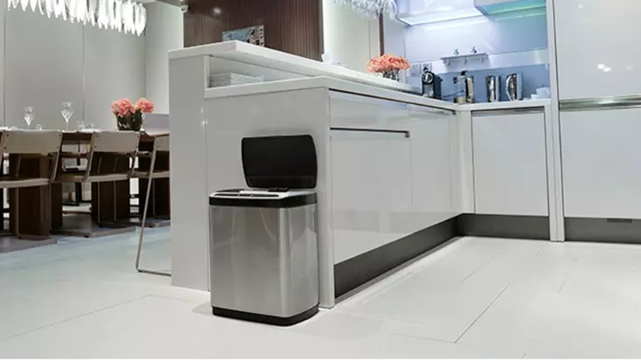

EKO cũng là một trong số những thương hiệu đồ gia dụng sở hữu nhiều thùng rác thông minh với các mẫu mã với các kích thước đa dạng. Thùng rác thông minh **EKO 9285MT** được trang bị cơ chế cảm biến thông minh giúp **đóng**, **mở nắp tự động**, giúp bạn giữ vệ sinh khi bỏ rác vào thùng.

*Thùng rác cảm ứng thông minh H56-B*

* **Kích thước**: 380mm x 260mm x 620mm
* **Thể tích**: 30 lít
* **Chất liệu vỏ**: Inox cao cấp
* **Pin**: 4 pin AA

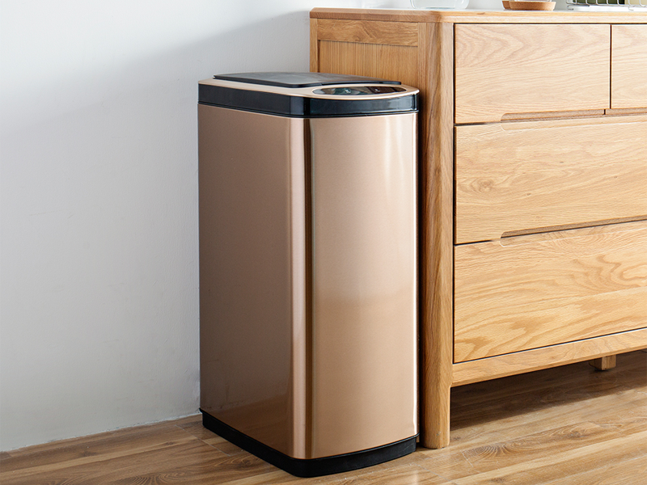Thùng rác H56-B sở hữu thiết kế sang trọng, thanh lịch, phù hợp để đặt ở phòng khách và phòng bếp. Nắp thùng có công nghệ cảm ứng tiệm cận nhẹ nhàng, giúp tự động đóng, mở nắp thùng tiện cho bạn vứt rác. Thêm vào đó, với dung tích lên đến 30 lít, đây sẽ là sản phẩm vô cùng phù hợp với gia đình.

Thùng sở hữu chất liệu vỏ bằng inox xước mờ cao cấp, giúp **chống bụi bám cũng như vân tay**. Ngoài công dụng như một chiếc thùng rác, đây còn có thể xem là vật trang trí nội thất, giúp không gian nhà của bạn trở nên ấm cúng, sang trọng.

*Thùng rác Kowon KSB-0601*

- **Kích thước**: 278mm x 297mm x 385mm

- **Thể tích**: 6 lít

- **Chất liệu vỏ**: Nhựa ABS cao cấp

- **Khối lượng**: 1.6kg

- **Pin**: 3 pin AA

Kowon là một thương hiệu đến từ Trung Quốc. Tương tự như các mẫu thùng rác thông minh khác, thùng rác **Kowon KSB-0601**có thể **đóng**,**mở nắp 3000 - 5000 lần sau mỗi lần thay pin**, tức là có thể sử dụng**2 đến 4 tháng liên tục không cần thay pin mới**.

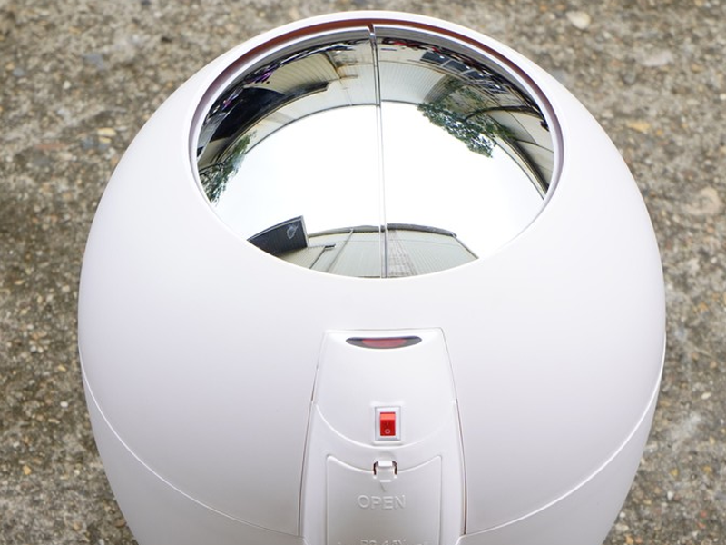

Thêm vào đó, thùng rác còn sở hữu công nghệ cảm ứng giúp thùng có thể cảm nhận được lúc bạn đến gần để**tự động mở nắp**và **đóng lại sau 5s** khi bạn đã bỏ rác vào thùng.

* 1. Kết luận chương 1

# CƠ SỞ LÝ THUYẾT

* 1. Tổng quan về Arduino
     1. Giới thiệu về Arduino

Arduino thực sự đã gây sóng gió trên thị trường người dùng DIY (là những người tự chế ra sản phẩm của mình) trên toàn thế giới trong vài năm gần đây, gần giống với những gì Apple đã làm được trên thị trường thiết bị di động. Số lượng người dùng cực lớn và đa dạng với trình độ trải rộng từ bậc phổ thông lên đến đại học đã làm cho ngay cả những người tạo ra chúng phải ngạc nhiên về mức độ phổ biến.

Arduino là gì mà có thể khiến ngay cả những sinh viên và nhà nghiên cứu tại các trường đại học danh tiếng như MIT, Stanford, Carnegie Mellon phải sử dụng, hoặc ngay cả Google cũng muốn hỗ trợ khi cho ra đời bộ kit Arduino Mega ADK dùng để phát triển các ứng dụng Android tương tác với cảm biến và các thiết bị khác.

Arduino là một board mạch vi xử lý, nhằm xây dựng các ứng dụng tương tác với nhau hoặc với môi trường được thuận lợi hơn. Phần cứng bao gồm một board mạch nguồn mở được thiết kế trên nền tảng vi xử lý AVR Atmel 18 bit, hoặc ARM Atmel 32-bit. Những Model hiện tại được trang bị gồm một cổng giao tiếp USB, sáu chân đầu vào analog, mười bốn chân I/O kỹ thuật số tương thích với nhiều board mở rộng khác nhau.

Được giới thiệu vào năm 2005, những nhà thiết kế của Arduino cố gắng mang đến một phương thức dễ dàng, không tốn kém cho những người yêu thích, sinh viên và giới chuyên nghiệp để tạo ra những thiết bị có khả năng tương tác với môi trường thông qua các cảm biến và các cơ cấu chấp hành. Những ví dụ phổ biến cho những người yêu thích mới bắt đầu bao gồm các robot đơn giản, điều khiển nhiệt độ và phát hiện chuyển động. Đi cùng với nó là một môi trường phát triển tích hợp (IDE) chạy trên các máy tính cá nhân thông thường và cho phép người dùng viết các chương trình cho Aduino bằng ngôn ngữ C hoặc C++.

Một mạch Arduino bao gồm một vi điều khiển AVR với nhiều linh kiện bổ sung giúp dễ dàng lập trình và có thể mở rộng với các mạch khác.

Một khía cạnh quan trọng của Arduino là các kết nối tiêu chuẩn của nó, cho phép người dùng kết nối với CPU của board với các module thêm vào có thể dễ dàng chuyển đổi, được gọi là shield. Vài shield truyền thông với board Arduino trực tiếp thông qua các chân khác nhau, nhưng nhiều shield được định địa chỉ thông qua serial bus I2C - nhiều shield có thể được xếp chồng và sử dụng dưới dạng song song.

Arduino chính thức thường sử dụng các dòng chip megaAVR, đặc biệt là ATmega8, ATmega168, ATmega328, ATmega1280, và ATmega2560. Một vài các bộ vi xử lý khác cũng được sử dụng bởi các mạch Arduino tương thích. Hầu hết các mạch gồm một bộ điều chỉnh tuyến tính 5V và một thạch anh dao động 16 MHz (hoặc bộ cộng hưởng ceramic trong một vài biến thể), mặc dù một vài thiết kế như LilyPad chạy tại 8 MHz và bỏ qua bộ điều chỉnh điện áp onboard do hạn chế về kích cỡ thiết bị.

Một vi điều khiển Arduino cũng có thể được lập trình sẵn với một boot loader cho phép đơn giản là upload chương trình vào bộ nhớ flash on-chip, so với các thiết bị khác thường phải cần một bộ nạp bên ngoài. Điều này giúp cho việc sử dụng Arduino được trực tiếp hơn bằng cách cho phép sử dụng một máy tính gốc như là một bộ nạp chương trình.

* + 1. Giới thiệu về Arduino Nano

Board Arduino Nano có cấu tạo, số lượng chân vào ra là tương tự như board Arduino Uno tuy nhiên đã được tối giản về kích thước cho tiện sử dụng hơn. Do được tối giản rất nhiều về kích thước nên Arduino Nano chỉ được nạp code và cung cấp điện bằng duy nhất 1 cổng mini USB.

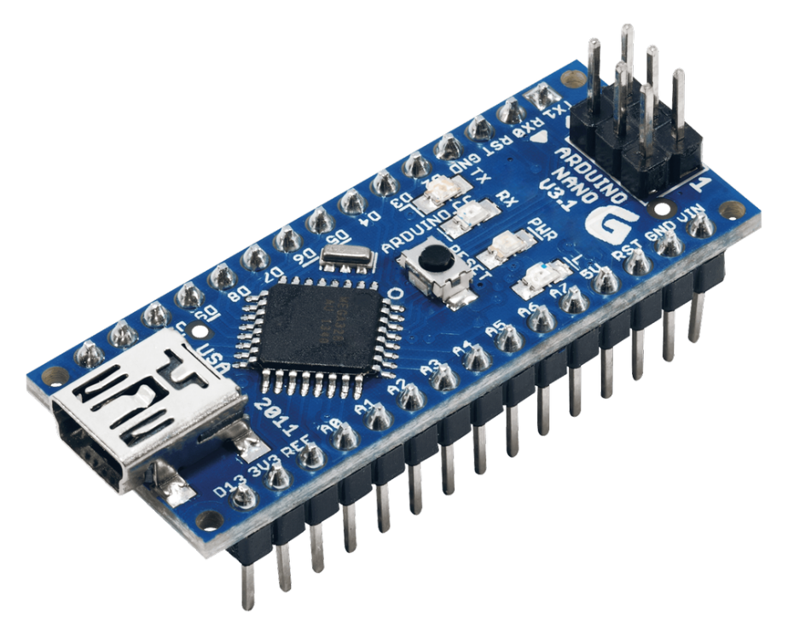

Thông số kĩ thuật chi tiết:

* Vi xử lý ATmega328 (phiên bản v3.0).
* Điện áp hoạt động 5 V.
* Điện áp đầu vào (khuyến nghị) 7-12 V.
* Điện áp đầu vào (giới hạn) 6-20 V.
* Chân vào/ra số 14 (6 chân có khả năng xuất ra tín hiệu PWM).
* Chân vào tương tự 8.
* Dòng điện mỗi chân vào/ra 40 mA.
* Bộ nhớ 16 KB (ATmega168), 32 KB (ATmega328) trong đó 2 KB dùng để nạp bootloader.
* SRAM 1 KB (ATmega168) hoặc 2 KB (ATmega328).
* EEPROM 512 bytes (ATmega168) hoặc 1 KB (ATmega328).
* Xung nhịp 16 MHz + Kích thước 0.73" x 1.70".
  1. Module cảm biến vật cản hồng ngoại.
     1. IC LM393

LM393 là một IC so sánh điện áp 8 chân được sử dụng rộng rãi, đóng gói SO-8 và các gói khác. IC nhỏ này được tích hợp nhiều tính năng phù hợp để sử dụng làm bộ so sánh. IC chứa hai opamps so sánh độ chính xác cao riêng biệt có thể hoạt động từ nguồn điện đơn hoặc kép.

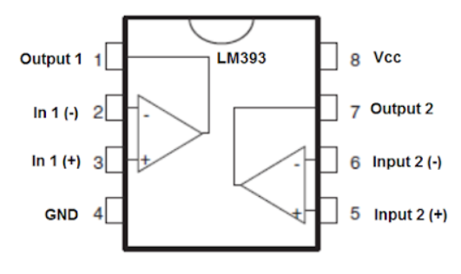

Sơ đồ chân IC LM393:

* Chân số 1 (đầu ra A): đầu ra của Op-amp thứ nhất của IC.
* Chân số 2 (đầu vào đảo ngược A): đầu vào đảo ngược của Op-amp thứ nhất của IC.
* Chân số 3 (đầu vào không đảo ngược A): đầu vào không đảo ngược của Op-amp thứ nhất của IC.
* Chân số 4 (nối đất GND): Nối đất / âm tính cho cả hai Op-amp của IC.
* Chân số 5 (đầu vào đảo ngược B): đầu vào đảo ngược của Op-amp thứ hai của IC.
* Chân số 6 (đầu vào không đảo ngược B): đầu vào không đảo ngược của Op-amp thứ hai của IC.
  + 1. Module cảm biến vật cản hồng ngoại

Module cảm biến phát hiện vật cản hồng ngoại có một cặp mắt phát hiện tia hồng ngoại với một tần số nhất định, khi phát hiện ra tia hồng ngoại của một vật cản bề mặt phản xạ sẽ nhận tín hiệu và xử lý đèn báo màu xanh lá cây sẽ sáng đồng thời đầu cho tín hiệu ra ở mức thấp.

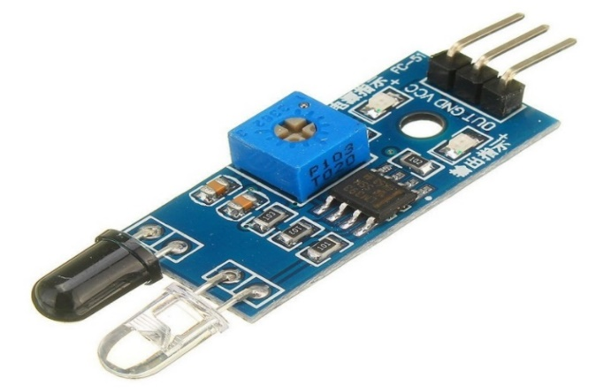

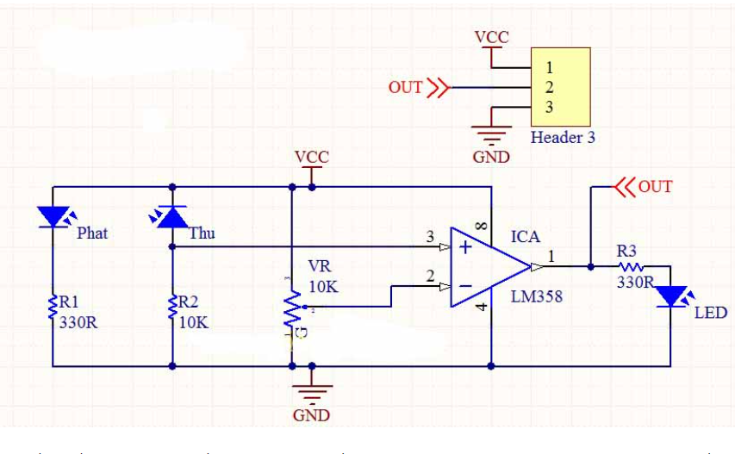

Cảm biến vật cản hồng ngoại có khả năng thích nghi với môi trường, có một cặp truyền và nhận tia hồng ngoại. Tia hồng ngoại phát ra một số tần số, khi phát hiện định hướng có vật cản (phản xạ), phản xạ vào đèn thu hồng ngoại, sau khi so sánh, đèn màu xanh sẽ sáng lên, đồng thời bắt đầu tín hiệu đầu số hiệu (một bậc tín hiệu).

Khoảng cách làm việc hiệu quả 2 ~ 5cm, điện áp làm việc là 3.3 V đến 5V. Độ sáng của vật cản biến hồng ngoại được điều chỉnh bằng chiết áp, dễ dàng lắp ráp, dễ sử dụng,…

Có thể sử dụng rộng rãi trong robot chướng ngại vật, chướng ngại vật và đường dò.

Thông số kỹ thuật:

* Sử dụng 1 led phát hồng ngoại.
* 1 led thu hồng ngoại.
* Led nguồn báo sáng.
* Biến trở điều chỉnh độ chỉnh VR vuông 10K.
* Chân AO - DO- GND – VCC.
* Điện áp hoạt động: 3.3 - 5VDC.
* D0 là tín hiệu ra 1, 0.
* Tích hợp biến trở chỉnh khoảng cách nhận biết vật cản.
* Kích thước: 3.2 x 1.4cm.
  1. Cảm biến siêu âm HC-SR04

2.4.1. IC Max232

Trên mạch công suất sử dụng IC MAX232 làm nhiệm vụ đệm. IC này sẽ lấy tín hiệu từ bộ điều khiển, khuếch đại biên độ lên mức ± 30V cấp nguồn cho bộ loa trên. IC này sẽ được đóng ngắt qua một transistor để hạn chế việc tiêu thụ dòng.

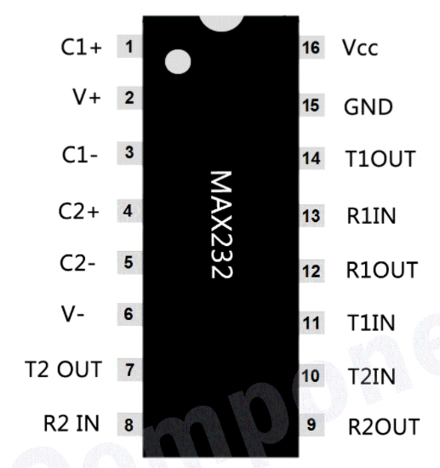

Sơ đồ chân IC MAX 232

* C1+(Pin1): Chân 1 – Chân 6 được sử dụng cho tụ điện. Tụ điện trên Chân 2 – Chân 6 được sử dụng để lưu trữ Sạc và 2 Tụ khác được sử dụng để giải quyết vấn đề tiêu tán điện của các thiết bị TIA / EIA 32.
* V+ (Pin2): Chân đầu ra bơm điện tích dương cho tụ.
* C1- (Pin3): Chân âm của tụ điện 1.
* C2+ (Pin4): Chân dương của tụ điện 2
* C2- (Pin5): Chân âm của tụ điện 2.
* V- (Pin6): Chân đầu ra bơm điện tích âm cho tụ.
* T2 OUT (Pin7): Nó là một đường nhập dữ liệu. Chân T2 được sử dụng để truyền dữ liệu từ RS232 đến MAX232.
* R2 IN (Pin8): Đây là đường xuất dữ liệu cho Max232. Chân R2 được sử dụng để gửi dữ liệu từ MAX232 đến RS232.
* R2 out (Pin9): R2 là chân đầu ra của MAX232. Nó được sử dụng để gửi dữ liệu từ MAX232 đến Thiết bị Truyền thông UART.
* T2 in (Pin10): Nó là một chân đầu vào của MAX232. Nó được sử dụng để nhận dữ liệu từ các thiết bị UART tới MAX232.
* T1 in (Pin11): Nó là một đầu vào giống như Pin 10. Nó cũng được sử dụng để nhận dữ liệu từ các thiết bị UART. Chân 11 được sử dụng trong trường hợp thiết bị UART thứ hai.
* R1 out (Pin12): R1 là một chân ra giống như Pin 9. Nó có cùng chức năng truyền cho các thiết bị UART nhưng nó chỉ được sử dụng trong trường hợp thiết bị UART thứ hai.
* R1 in (Pin13): R1 được sử dụng như một đường đầu vào. Nó cũng được sử dụng giống như Pin 8, để nhận dữ liệu từ “RS232” đến “MAX232”. Nó được sử dụng trong trường hợp có thiết bị RS232 thứ hai.
* T1 out (Pin14): T1 được sử dụng như một đường ra. Nó được sử dụng để gửi dữ liệu từ MAX232 đến RS232 giống như Pin 7. Nó chỉ được sử dụng trong trường hợp có nhiều Thiết bị RS232.
* GND (Pin15): Chân GND được sử dụng cho nối đất. Mọi thiết bị RS232 và UART đều nên dùng chung với GND.
* Vcc (Pin16): Vcc được sử dụng để cấp nguồn cho MAX232. Điện áp của nó không được quá 5 – 6V. Chủ yếu nguồn cung cấp 5V được sử dụng cho hoạt động bình thường của nó.
  + 1. Module cảm biến siêu âm HC-SR04

Cảm biến khoảng cách siêu âm HC - SR04 được sử dụng rất phổ biến để xác định khoảng cách vì rẻ và chính xác. Cảm biến sử dụng sóng siêu âm và có thể đo khoảng cách trong khoảng từ 2 - 300 cm, với độ chính xác gần như chỉ phụ thuộc vào cách lập trình.

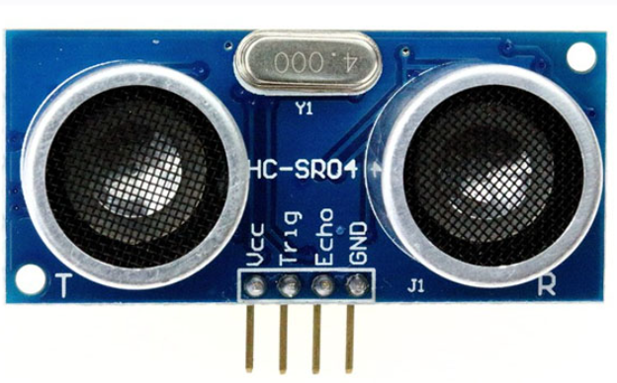

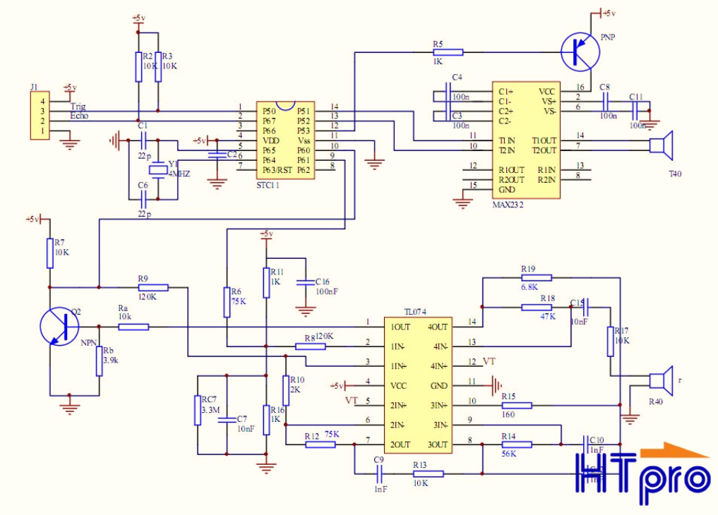

Thông số kĩ thuật của cảm biến siêu âm HC-SR04:

* Điện áp: DC 5V.
* Dòng hoạt động: < 2mA
* Mức cao: 5V.
* Mức thấp: 0V.
* Góc tối đa: 15 độ
* Khoảng cách: 2cm – 450cm (4.5m).
* Độ chính xác: 3mm.

Nguyên lí hoạt động:

Để đo khoảng cách, ta sẽ phát một xung rất ngắn (5 microSeconds - µs) từ chân Trig. Sau đó, cảm biến sẽ tạo ra một xung HIGH ở chân Echo cho đến khi nhận lại được sóng phản xạ ở pin này. Chiều rộng của xung sẽ bằng với thời gian sóng siêu âm được phát từ cảm biến và quay trở lại.

Tốc độ của âm thanh trong không khí là 340 m/s (hằng số vật lý), tương đương với 29,412 microSeconds/cm (106 / (340*100)). Khi đã tính được thời gian, ta sẽ chia cho 29,412 để nhận được khoảng cách.

Chức năng các chân của cảm biến siêu âm HC-SR04:

* VCC: 5V.
* TRIG: chân điều khiển phát.
* ECHO: chân nhận tín hiệu phản hồi.
* GND: nối đất.
  1. Mạch Buck LM2596

Mạch giảm áp DC-DC Buck LM2596 3A có kích thước nhỏ gọn có khả năng giảm áp từ 30VDC xuống 1.5VDC mà vẫn đạt hiệu suất cao (92%), thích hợp cho các ứng dụng chia nguồn, hạ áp, cấp cho các thiết bị như camera, robot,...

Thông số kỹ thuật:

* Điện áp đầu vào: Từ 3V đến 30V.
* Điện áp đầu ra: Điều chỉnh được trong khoảng 1.5V đến 30V.
* Dòng đáp ứng tối đa là 3A.
* Hiệu suất : 92%
* Công suất : 15W
* Kích thước: 45 (dài) * 20 (rộng) * 14 (cao) mm
  1. Giới thiệu về động cơ RC Servo Futaba S3003

Động cơ servo là một thiết bị tự động có sử dụng lỗi cảm biến phản hồi âm để điều chỉnh hành động của một cơ cấu. Trong đó RC Servo là một loại động cơ của Servo được ứng dụng rất nhiều trong công nghiệp.

Động cơ RC Servo là loại động cơ có tốc độ thấp, mô - men xoắn cao và có nhiều kích thước to nhỏ khác nhau tùy vào thiết bị.

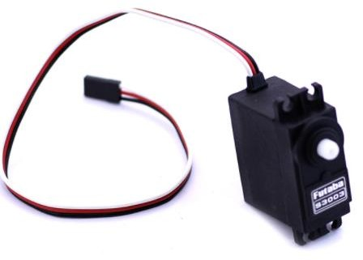

* + 1. Cấu tạo và nguyên lý hoạt động

*Cấu tạo của động cơ Servo Futaba S3003*

* Động cơ chính
* Board điều khiển tín hiệu hồi tiếp
* Dây nguồn (đỏ)
* Dây tín hiệu vào (vàng hoặc trắng)
* Dây mass (đen)
* Volt kế
* Trục/ bánh răng output
* Horn/Wheel/Arm gắn kèm
* Vỏ servo
* Chip điều khiển chính

Trong đó động cơ và vôn kế được nối với mạch điều khiển tạo thành mạch hồi tiếp vòng kín. Cả mạch và động cơ đều được cấp nguồn DC. Để quay động cơ tín hiệu số được gửi tới mạch điều khiển. Tín hiệu này sẽ khởi động động cơ thông qua chuỗi bánh răng nối với vôn kế. Vị trí của trục vôn kế cho biết vị trí trục ra của servo. Khi vôn kế đạt được vị trí yêu cầu thì mạch điều khiển sẽ tự động ngắt động cơ.

Thay vì quay liên tục như DC servo, động cơ RC servo được thiết kế quay với giới hạn trong khoảng 90, 180 và 270 độ.

*Nguyên lý hoạt động:*

Theo như nghiên cứu và giám sát cho thấy động cơ RC servo hoạt động dựa trên nguyên lý PWM. Cụ thể:

Servo sẽ đáp ứng một dãy xung số ổn định. Chi tiết hơn là mạch điều khiển sẽ đáp ứng một số tín hiệu ứng với các xung biến đổi từ 1-2ms. Các xung này sẽ được gửi đi 50 lần/ giây - đồng nghĩa với việc cung cấp xung mỗi 20ms một lần. Động cơ RC servo đòi hỏi 30- 60 xung/giây. Nếu số này quay không đáp ứng đủ điều kiện và quay quá thấp sẽ dẫn đến độ chính xác và công suất servo giảm.

Chiều dài (độ rộng) của các xung sẽ quyết định đến vị trí góc trục của động cơ:

* Độ rộng của xung 1.5ms thì cho trục động cơ quay đến vị trí góc 90 độ
* Độ rộng xung nhỏ hơn 1.5ms thì cho trục động cơ quay ở vị trí góc 0 độ.
* Độ rộng xung lớn hơn 1.5ms thì trục động cơ sẽ quay đến vị trí góc 180 độ.

Các servo khác nhau ở góc quay được cùng với tín hiệu 1 - 2ms thì các servo chuẩn được thiết kế để quay tới và lui từ 90 - 180 độ. Lúc này sẽ được cung cấp toàn bộ chiều dài xung. Hầu hết các servo đều có thể quay được 180 độ hay gần 180 độ.

Nếu cố khiến servo quay quá giới hạn cơ học thì trục ra của động cơ sẽ đụng vật cản bên trong khiến các bánh răng bị mài mòn. Nếu cứ để hiện tượng kéo dài lâu ngày động cơ bánh răng sẽ bị hủy.

* + 1. Ứng dụng

Các servo RC thường được sử dụng trong các hệ thống cơ khí khác nhau như: Hệ thống lái của xe hơi, các bề mặt điều khiển trên máy bay hay các bánh lái của một chiếc thuyền.

Ngoài ra còn được sử dụng trong các mô hình điều khiển bằng radio

* 1. Phần mềm thiết kế Altium Designer

Altium Designer trước kia có tên gọi quen thuộc là Protel DXP, là một trong những công cụ vẽ mạch điện tử mạnh nhất hiện nay. Được phát triển bởi hãng Altium Limited. Altium designer là một phần mềm chuyên nghành được sử dụng trong thiết kế mạch điện tử. Nó là một phần mềm mạnh với nhiều tính năng thú vị, tuy nhiên phần mềm này còn được ít người biết đến so với các phần mềm thiết kế mạch khác như Orcad hay Proteus

Altium Designer có một số đặc trưng sau:

* Giao diện thiết kế, quản lý và chỉnh sửa thân thiện, dễ dàng biên dịch, quản lý file, quản lý phiên bản cho các tài liệu thiết kế.
* Hỗ trợ mạnh mẽ cho việc thiết kế tự động, đi dây tự động theo thuật toán tối ưu, phân tích lắp ráp linh kiện. Hỗ trợ việc tìm các giải pháp thiết kế hoặc chỉnh sửa mạch, linh kiện, netlist có sẵn từ trước theo các tham số mới.
* Mở, xem và in các file thiết kế mạch dễ dàng với đầy đủ các thông tin linh kiện, netlist, dữ liệu bản vẽ, kích thước, số lượng…
* Hệ thống các thư viện linh kiện phong phú, chi tiết và hoàn chỉnh bao gồm tất cả các linh kiện nhúng, số, tương tự…
* Đặt và sửa đối tượng trên các lớp cơ khí, định nghĩa các luật thiết kế, tùy chỉnh các lớp mạch in, chuyển từ schematic sang PCB, đặt vị trí linh kiện trên PCB.
* Mô phỏng mạch PCB 3D, đem lại hình ảnh mạch điện trung thực trong không gian 3 chiều, hỗ trợ MCAD-ECAD, liên kết trực tiếp với mô hình STEP, kiểm tra khoảng cách cách điện, cấu hình cho cả 2D và 3D
* Hỗ trợ thiết kế PCB sang FPGA và ngược lại.

Từ đó, chúng ta thấy Altium Designer có nhiều điểm mạnh so với các phần mềm khác như đặt luật thiết kế, quản lý đề tài mô phỏng dễ dàng, giao diện thân thiện,…

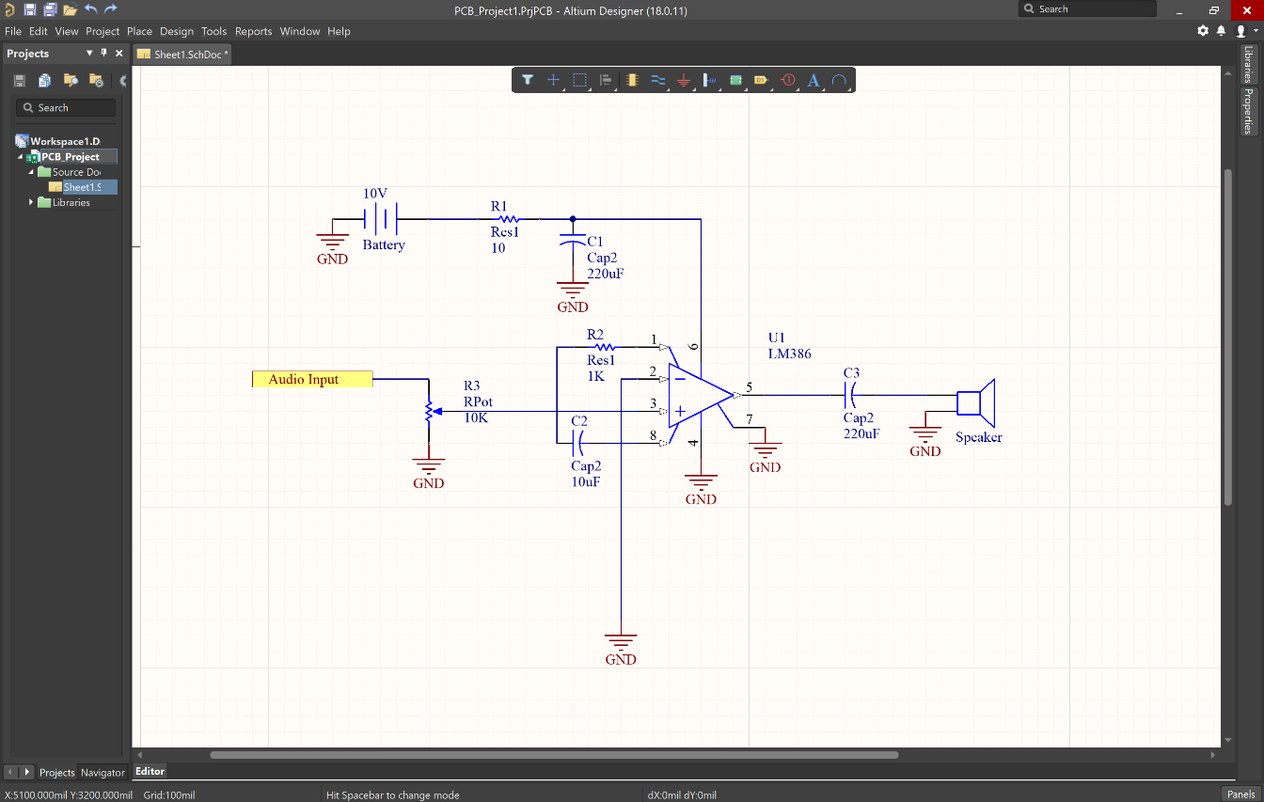

Việc thiết kế mạch điện tử trên phần mềm altium designer có thể được tóm tắt gồm các bước như sau:

* Đặt ra các yêu cầu bài toán.
* Lựa chọn linh kiện.
* Thiết kế mạch nguyên lý.
* Lựa chọn các chân linh kiện để chuyển sang mạch in Update mạch nguyên lý sang mạch in.
* Lựa chọn kích thước mạch in Sắp sếp các vị trí các loại linh kiện như điện trở , tụ điện, IC...
* Đặt kích thước các loại dây nối.
* Đi dây trên mạch.
* Kiểm tra toàn mạch.
  1. Phần mềm Arduino IDE

Sử dụng phần mềm Arduino IDE để lập trình cho Arduino Nano.

Arduino IDE là môi trường để lập trình và nạp code cho các dòng Arduino. Arduino IDE được xây dựng trên miền nền tảng Java nên hỗ trợ hầu hết các hệ điều hành hiện nay.

Giao diện của Arduino IDE được chia thành 3 vùng chính:

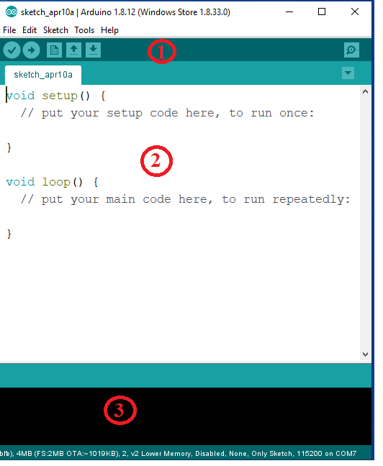

Vùng 1: Các phím chức năng được nêu như bảng …:

|  |  |  |
| --- | --- | --- |
| Icon |  | Chức năng |
|  |  | Biên dịch chương trình soạn thảo để kiểm tra các lỗi. |
|  |  | Biên dịch và upload chương trình đang soạn thảo. |
|  |  | Mở một trang soạn thảo mới. |
|  |  | Mở các chương trình đã lưu. |
|  |  | Lưu chương trình đang soạn thảo. |
|  |  | Mở cửa sổ Serial Monitor để gửi và nhận dữ liệu giữa máy tính và board vi điều khiển. |

Vùng 2: Cửa sổ để viết chương trình

* Chương trình Code sẽ được viết tại đây. Ở đây có hai hàm quan trọng là setup() và loop().
* Hàm setup() được khởi chạy một lần duy nhất. Chức năng của hàm này dùng để khởi tạo các biến, khai báo chức năng các chân, khởi tạo các thông số bán đầu
* Hàm loop() là nơi chương trình được chạy lặp đi lặp lại đến khi ngắt vi điều khiển.
* Các dấu “//” dùng để tạo chú thích, giúp cho việc đọc code được dễ dàng hơn
* Trong lập trình có phân biệt ký tự hoa, thường, tuyệt đối phải đánh chích xác, đồng thời cuối mỗi câu lệnh cần phải có dấu chấm phẩy (;), trừ lệnh khai báo thư viện.

Vùng 3: Hiển thị các thông tin liên quan đến chương trình

Là cửa sổ để hiển thị về việc build chương trình, nạp chương trình thành công xuống vi điều khiển và các cảnh báo khác liên quan đến chương trình và điều khiển của chúng ta. Lưu ý, mọi thông báo và trạng thái của cả quá trình viết chương trình (write code), xây dựng chương trình (build code) và nạp chương trình (program code) đều được hiển thị tại đây. Cửa sổ này được gọi là cửa sổ debug.

* 1. Kết luận chương 2

Chương 2 nói về việc sử dụng các thiết bị, các phần mềm và các công cụ đã dùng trong quá trình hoàn thành sản phẩm và các kiến trúc tổng quan phục vụ cho việc giải bài toán được đặt ra. Cùng với đó, chương 2 giới thiệu cũng như cách sử dụng các công cụ để lập trình và debug chương trình vi điều khiển Arduino Nano

# THIẾT KẾ HỆ THỐNG

* 1. Thiết kế sơ đồ khối thùng đựng rác thông minh
     1. Yêu cầu

Hệ thống hoàn thiện đảm bảo các chức năng đóng mở tự động của thùng rác, màn hình LCD hiển thị các thông báo về trạng thái của thùng rác. Khi rác đã đầy thì không cho mở thùng bằng cách tự động. Phải dùng nút gạt dưới thùng để mở ra lấy rác

Mô hình hoạt động đảm bảo:

* Hệ thống đọc giá trị cảm biến chính xác.
* Thiết bị đầu ra nhận và thực hiện lệnh chính xác.
* Hoạt động ổn định, không gặp sự cố trong quá trình hoạt động.
* Gọn nhẹ và tiết kiệm chi phí.
  + 1. Sơ đồ khối

Sơ đồ khối của thùng đựng rác thông minh bao gồm 6 khối chính:

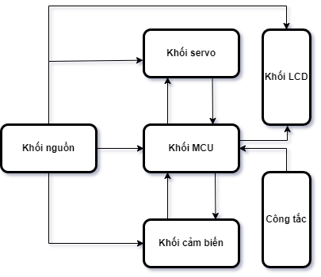

* Khối nguồn: Cung cấp năng lượng hoạt động cho khối vi điều khiển, khối cảm biến, khối servo và khối LCD
* Khối vi điều khiển: Là một thiết bị có khả năng nhận và lập trình xử lý được các tín hiệu theo yêu cầu đầu vào của hệ thống, đồng thời xuất được các tín hiệu ra theo yêu cầu.
* Khối cảm biến: Thực hiện đo các giá trị và đưa thông tin vào khối vi điều khiển.
* Khối servo: Là khối thực hiện yêu cầu đầu ra của vi điều khiển đóng nắm và mở nắm
* Khối công tắc: Chuyển chế độ khi thùng rác đầy để lấy rác
* Khối LCD: Hiển thị các thông tin về trạng thái của thùng rác qua LCD
  + 1. Mô tả hoạt động

Khi cấp nguồn cho module điều khiển động cơ L298, vi điều khiển Arduino nano sẽ được cấp nguồn từ đầu ra 5V của module L298. Các cảm biến hồng ngoại sẽ nhận biết đường line, cảm biến siêu âm sẽ nhận biết khoảng cách xuất hiện vật. Tín hiệu sẽ được đưa vào vi điều khiển, vi điều khiển sẽ xử lí và đưa ra các câu lệnh vào Module L298 (các chân output IN1, IN2, IN3, IN4). Các chân output này sẽ điều khiển chiều, và tốc độ của động cơ giúp robot có thể rò line và tránh vật cản.

* 1. Sơ đồ nguyên lý trên phần mềm Altium Designer



* + 1. Khối xử lý trung tâm (MCU)

Sử dụng Aduino Nano để điều khiển toà n bộ hoạt động của hệ thống.

* VIN và GND : Cấp nguồn 5V từ khối nguồn
* D6: Đầu vào cảm biến hồng ngoại
* D7: Đầu vào công tắc ở chân D7
* D5 và D4: Đầu vào cảm biến siêu âm chân TRIG và ECHO.
* D9 và D10: Đầu ra của Servo
* A4 và A5: Đầu ra LCD dạng I2C chân SDA và SCL
  + 1. Khối nguồn

****Mạch sử dụng nguồn điện 12V cấp vàp Module nguồn LM2569.

Module nguồn LM2569 có tác dụng biến đổi nguồn cấp 12V về 5V để cấp cho Arduino Nano và các cảm biến, động cơ Servo…

* + 1. Khối LCD

LCD giao tiếp với vi điều khiển ESP32 thông qua chuẩn giao tiếp I2C với 2 chân SDA và SCL, GND và VCC dùng để cấp nguồn cho LCD và làm tham chiếu cho sự truyền nhận dữ liệu của ESP32 và màn hình.

Màn hình LCD giúp hiển thị các thông số của thùng rác một cách thuận tiện như: báo ra màn hình thùng rác đã đầy, báo ra màn hình một số dòng chữ về bảo vệ môi trường, vứt rác đúng nơi quy định …

* + 1. Khối SR04

Khối cảm biến SR04 giao tiếp với vi điều khiển thông qua 2 chân TRIG và ECHO.

Pin TRIG (hay còn gọi là chân kích hoạt) được sử dụng để kích hoạt các xung âm thanh siêu âm. Pin ECHO có tác dụng tạo ra một xung khi nhận được tín hiệu phản xạ. Độ dài của xung tỷ lệ thuận với thời gian phát hiện tín hiệu truyền.

* + 1. Khối Servo

Quyết định trạng thái hoạt động đóng nắp và mở nắp của thùng rác. Khối Servo được cấp nguồn 5v và được điều khiển thông qua các chân PWM của vi xử lý. Động cơ Servo là loại động cơ có thể điều khiển được chính xác vị trí. Do đó việc nâng hạ nắp của thùng rác yêu cầu có khối Servo này.

* + 1. Khối cảm biến vật cản

Cảm biến vật cản được sử dụng là cảm biến hồng ngoại

Cảm biến sử dụng sự thu phát của 2 mắt hồng ngoại để phát hiện vật cản, khi đến gần thì cảm biến sẽ đưa tín hiệu vào vi điều khiển để điều khiển các thiết bị khác

* + 1. Khối mở rộng

Mở rộng các đầu ra để phục vụ cho quá trình phát triển sản phẩm sau này:

* Soft USART: sử dụng 2 chân của vi điều khiển để giao tiếp với các cản biến hoặc với các vi điều khiển khác
* Nguồn ra 5v: Cấo nguồn cho các thiết bị 5v
* Header 10 chân: Nối với các chân không sử dụng của Arduino nano
  1. Sơ đồ mạch in (PCB)

Sử dụng phần mềm Altium Designer 21.2.1 để thiết kế mạch in (PCB) cho đề tài:

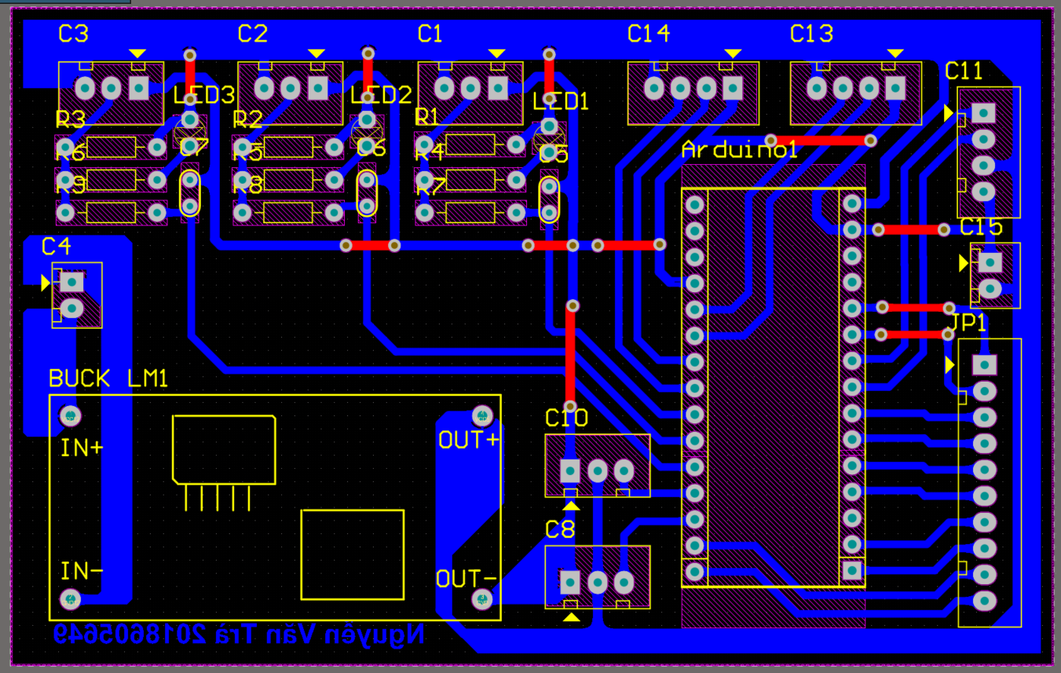

* 1. Lập trình Arduino Nano
     1. Các thư viện được sử dụng
* #include <Servo.h>: Thư viện điều khiển Servo
* #include <LiquidCrystal_I2C.h>: Thư viện tương tác Arduino Nano với LCD_I2C
  + 1. Lưu đồ thuật toán

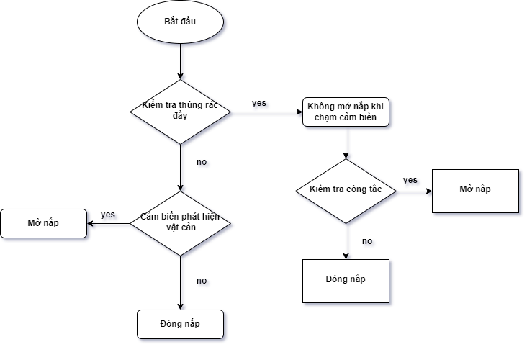

*Giải thích lưu đồ:*

* 1. Kết luận chương 3

# KẾT QUẢ ĐẠT ĐƯỢC

* 1. Một số hình ảnh thực tế của hệ thống

Sản phẩm sau khi hoàn thành:

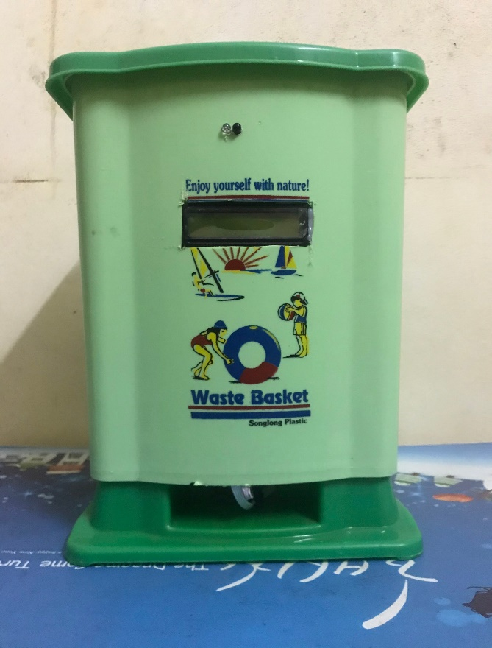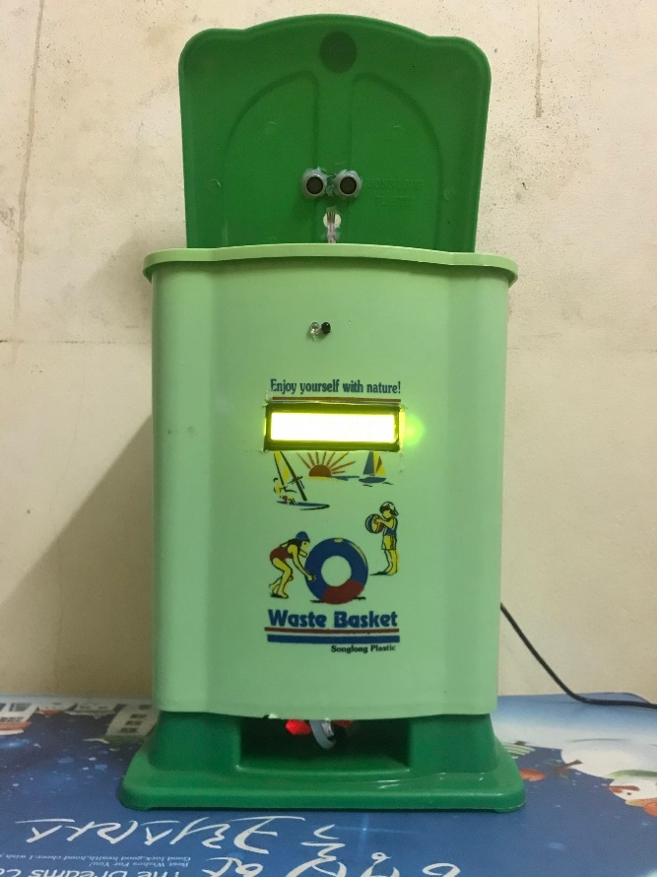Mặt trước sản phẩm gồm LCD và cảm biến hồng ngoại phát hiện vật cản.

Mặt sau của sản phẩm có gắn Servo để nâng hạ nắp thùng rác tự động khi che tay vào cảm biến hồng ngoại

Mạch điều khiển được gắn dưới chân của thùng rác:

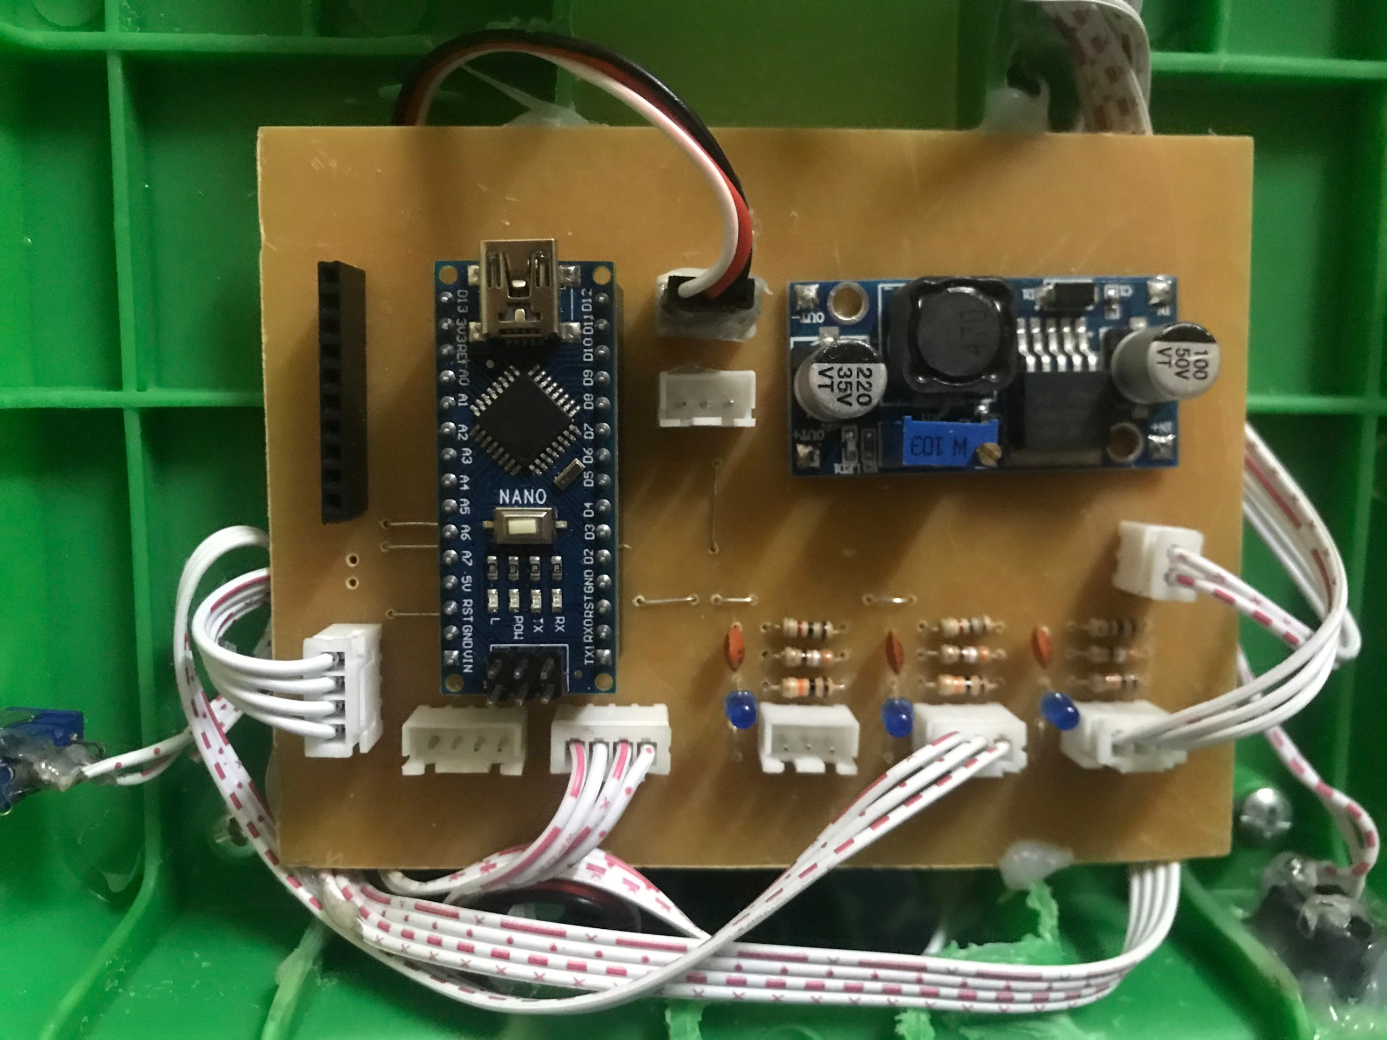

* 1. Đánh giá sự ổn định của hệ thống
  2. Kết luận chương 4

# KẾT LUẬN

Qua quá trình thực hiện làm đồ án, em đã trình bày các cơ sở lý thuyết liên quan và chạy thành công mô hình “Thiết kế thùng đựng rác thông minh sử dụng cảm biến phát hiện vật cản”. Tuy thời gian làm đồ án thực sự không quá dài nhưng được sự giúp đỡ tận tình của Th.S Trần Xuân Phương cùng với sự nỗ lực và cố gắng của bản thân, sự chỉ bảo của các Thầy Cô trong khoa Điện tử em đã hoàn thành đề tài theo yêu cầu và đúng thời gian quy định với những nội dung sau:

* Nghiên cứu và tìm hiểu về các hệ thống thùng rác thông minh
* Nghiên cứu và tìm hiểu về vi điều khiển đặc biệt là Arduino Nano
* Nắm chắc việc đọc cảm biến, điều khiển động cơ Servo

Thông qua quá trình làm đồ án, em đã được vận dụng những kiến thức chuyên ngành trong 4 năm học. Qua đó đã giúp cho em rèn luyện được kỹ năng, cách tiếp cận với các vấn đề, các bài toán thực tế phức tạp tại các doanh nghiệp, nhà máy khi ra trường làm việc.

Việc xây dựng mô hình đã đáp ứng được yêu cầu đặt ra, tuy nhiên do trình độ và kinh nghiệm thực tiễn còn hạn chế nên không thể tránh khỏi sai sót và thiếu hoàn chỉnh. Rất mong được đón nhận sự đóng góp ý kiến từ thầy cô và các bạn.

Em xin chân thành cảm ơn!

# TÀI LIỆU THAM KHẢO

# PHỤ LỤC